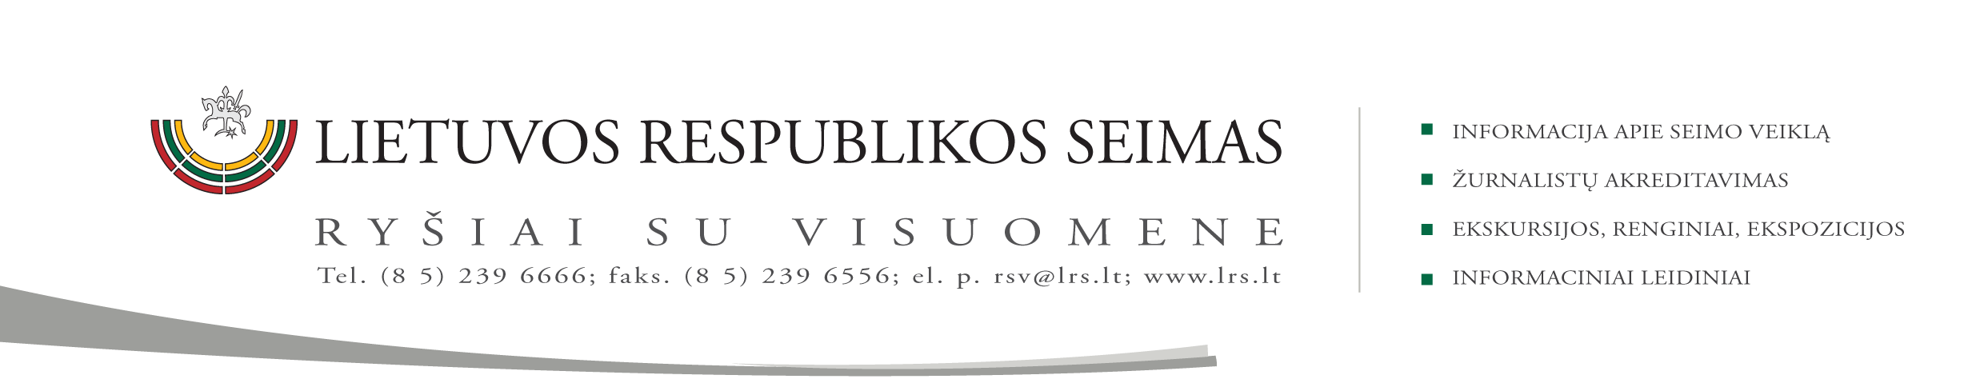

2014 m. sausio 20 d. pranešimas VIR

Seimo laikinosios tyrimo komisijos dėl 2007 metų nacionalinėje energetikos strategijoje suformuluotų siekių įgyvendinimo rezultatų įvertinimo ir situacijos energetikos sektoriuje išsiaiškinimo 2014-01-22 uždaro posėdžio darbotvarkė

Eilės Nr. | Data, laikas, vieta | Svarstomi klausimai
1 | 2014-01-22  13:00 – 13:05 val.  Seimo III r. 1 a. Baltijos Asamblėjos salė | Darbotvarkės tvirtinimas.
2 | 2014-01-22  13:05 – 16:00 val.  Seimo III r. 1 a. Baltijos Asamblėjos salė | UAB „KPMG Baltics“ audito ataskaitos ir Projekto B2/3/4 „Kietųjų radioaktyviųjų atliekų tvarkymo ir saugojimo kompleksas“ Sutarties pakeitimo pasirašyto 2013 m. gruodžio 18 d. nagrinėjimas;  Nutarimo Nr. XII-358 7) dėl kokių priežasčių iki šiol nėra pastatyta radioaktyviųjų atliekų saugykla; kiek procentų reikalingų darbų atlikta ir kokia tam tikslui skirtų lėšų dalis jau panaudota;  Nutarimo Nr. XII-358 14) dėl kokių priežasčių ir kieno iniciatyva tarptautinis konsorciumas, kurį sudarė Didžiosios Britanijos bendrovė „AMEC NNC“, Belgijos bendrovė „Belgatom“ ir Švedijos bendrovė „SwedPower“, buvo pakeistas į tarptautinę teisinę įmonę „Taylor Wessing LLP“; kokias paslaugas suteikė „Taylor Wessing LLP“; kiek šiai įmonei buvo sumokėta; kas yra teisinės įmonės „Taylor Wessing LLP“ subrangovai; ar tiesa, kad 2011 m. rugsėjo 14 d. pasitarime Londone Europos rekonstrukcijos ir plėtros bankas ir Europos Komisija išsakė pageidavimą grąžinti šį tarptautinį konsorciumą į ankstesnes konsultanto pozicijas.
3 | 2014-01-22  16:00 – 16:15 val Seimo III r. 1 a. Baltijos Asamblėjos salė | Kiti klausimai.

Komisijos pirmininkas Artūras Skardžius

